Registro de repositorio GitHub creado en cuenta VicenteOl2 y/o V WebCrafter

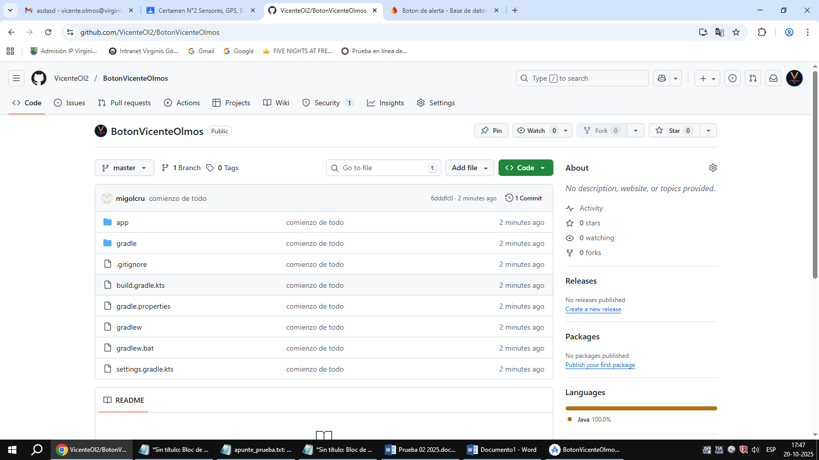

Proyecto enlazado con firebase

